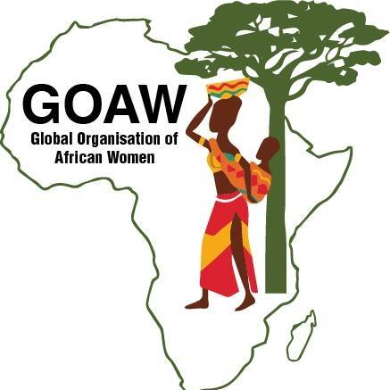
Konferens 2019
Tema: Äktenskap

Torsdag 29/8
9.00-9.15 Fika & mingel
Ta gärna med fikat till din plats, titta på de fina lokalerna, mingla med Global Organisation of African Women, personal från Folkuniversitetet och Verket.
9.15-9.45 Välkomna!
Vi lär känna GOAW och får veta mer om deras arbete/initiativ, Verket, samt några ord från Folkuniversitetet.
9.45-10.30 Borgerlig vigsel
Karin Ulestam med kollega från Östersunds kommun kommer och informerar oss om vad borgerlig vigsel innebär.
[Paus]
10.45-12.00 Familjerådgivningen
Tidigt äktenskap - fördelar och nackdelar. Värdet på äktenskapet i relation till religion och kultur. Var vänder vi oss vid konflikt? Hur löser vi problem i relationen?
LUNCH (alla lunchar på egen hand)
13.00-15.00 Präst från Stockholm
Angela arbetar som präst och sjuksköterska i Stockholm och kommer att prata om äktenskap i stort. Tidigt äktenskap – fördelar och nackdelar. Värdet på äktenskapet i relation till religion och kultur.

Fredag 30/8
9.00-9.15 Fika & mingel
Ta gärna med fikat till din plats.
9.15-10.45 Elevhälsan/Familjerätten
Robert och Sigrid från Elevhälsan har fokus på barnen under familjelivet och därmed även vid skilsmässa. Familjerätten fokuserar på lag och regler vid äktenskap/skilsmässa.
[Paus]
11.00-12.00 Kholod Mahmood
Kholod arbetar som nationell kontrollant vid Länsstyrelsen samt engagerar sig som informatör inom islamiska föreningen i Östersund. Hon pratar bland annat om värdet på äktenskapet i relation till religion och kultur.
LUNCH (alla lunchar på egen hand)
13.00-14.30 Integrationsservice
Representant från integrationsservice berättar om deras arbete, om den svenska lagen inom äktenskap, samt om den ekonomisk situationen bland de nya bosättarna i Sverige. Det kan vara flyktingar, asylsökande, de med arbetstillstånd och kärleksinvandrare som vill flytta och bo med sina makar i Sverige.
14.40-15.00 Dansuppvisning
Vi avslutar denna kunskapsdag tillsammans med dansgruppen La-base.

